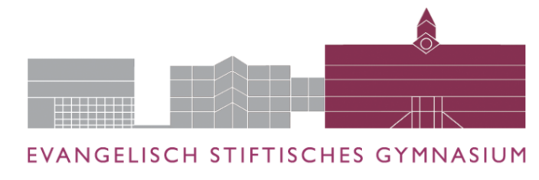

**Die Mediothek 12.4.2018**

**Liebe Eltern!**

**Liebe Schülerinnen und Schüler!**

**In diesem Jahr haben die Schulbibliotheken zum Welttag des Buches eine Neuigkeit anzubieten:**

Schülerinnen und Schüler aller Schulformen und Schulen Güterslohs stellen in diesem Jahr am **23.4.2018 um 18.30 Uhr** in der **Aula des ESG** ihr Programm vor.

Erwartet werden Beiträge aus verschiedenen Workshops und Wettbewerben, zum Beispiel Book Slams, Poetry Slams, Sitcoms, Geschichten aus einem Schreibwettbewerb, die Vertonung von Texten oder Lieder aus einem Song Contest. Das 90-minütige Programm ist abwechslungsreich und für alle Altersklassen geeignet.

Sie und ihr seid herzlich zu dieser Veranstaltung mit dem bunten Programm eingeladen. Moderiert wird diese Veranstaltung von Rainer Rudloff, einem bekannten Sprachkünstler und Schauspieler.

Mit freundlichen Grüßen



